SGOA

Protótipo de Interfaces

Versão 1.0

Histórico da Revisão

|  |  |  |  |
| --- | --- | --- | --- |
| **Data** | **Versão** | **Descrição** | **Autor** |
| 10/10/2012 | 1.0 | Versão inicial | Wellingthon Reimann |
|  |  |  |  |

Índice Analítico

1. Introdução 4

2. Interfaces 4

2.1 Tela de Login 4

2.2 Tela Principal do Sistema 4

2.3 Tela Cadastro de Cores 5

2.4 Tela Cadastro de Clientes 6

2.5 Tela Cadastro de Funcionários 7

2.6 Tela Cadastro de Marcas 8

2.7 Tela Cadastro de Modelos 9

2.8 Tela Cadastro de Profissões 10

2.9 Tela Cadastro de Setores 11

2.10 Tela Cadastro de Tipos de Serviço 12

2.11 Tela Cadastro de Orçamentos 13

2.12 Tela de Monitoramento do Pátio 14

2.13 Tela Cadastro de Serviços 15

2.14 Tela Cadastro de Etapas do Fluxo 15

2.15 Tela Cadastro de Fluxos de Trabalhos 16

3. Mapeamento do Site 18

Protótipo de Interfaces

# Introdução

A finalidade deste documento é a representação gráfica da ideia do produto em concepção.

# Interfaces

## Tela de Login

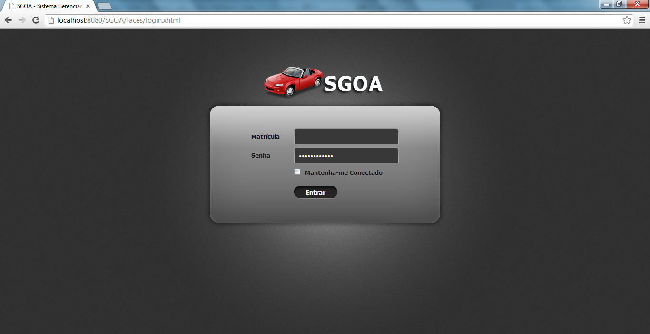

## Tela Principal do Sistema

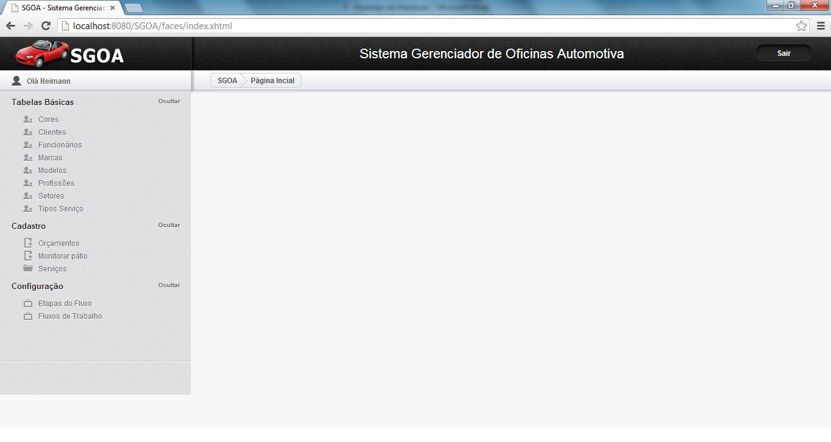

## Tela Cadastro de Cores

### Pesquisa de Cores

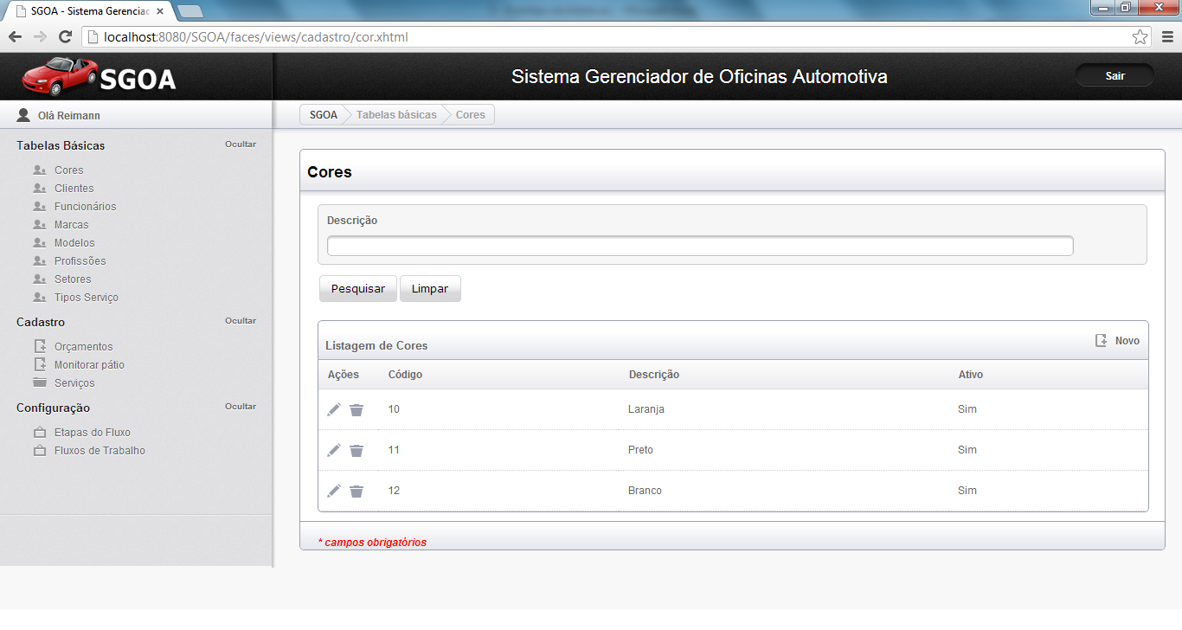

### Cadastro de Cor

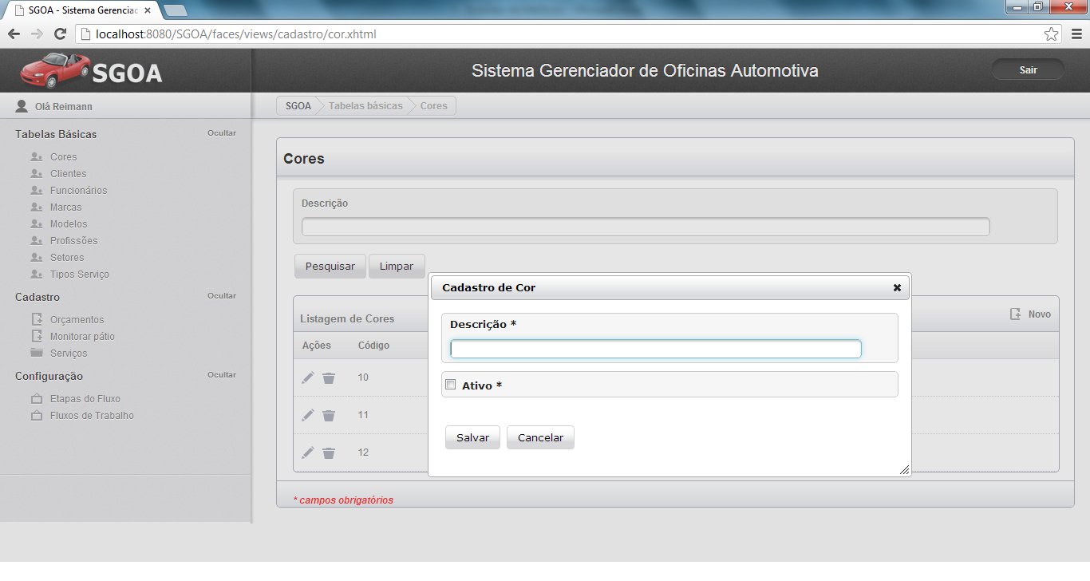

## Tela Cadastro de Clientes

### Pesquisa de Clientes

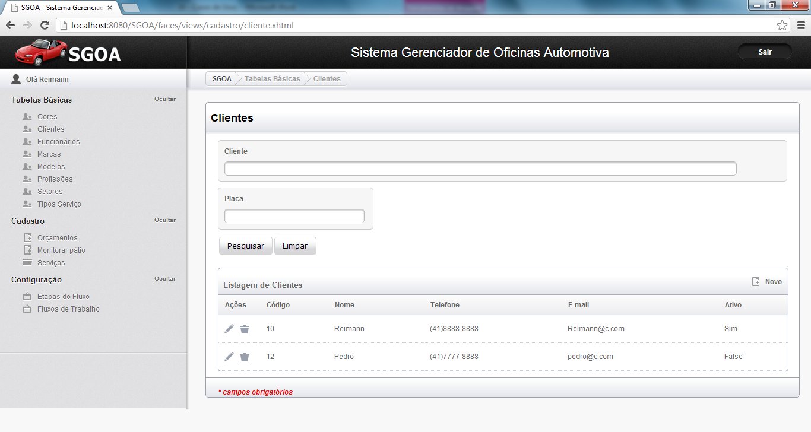

### Cadastro de Cliente

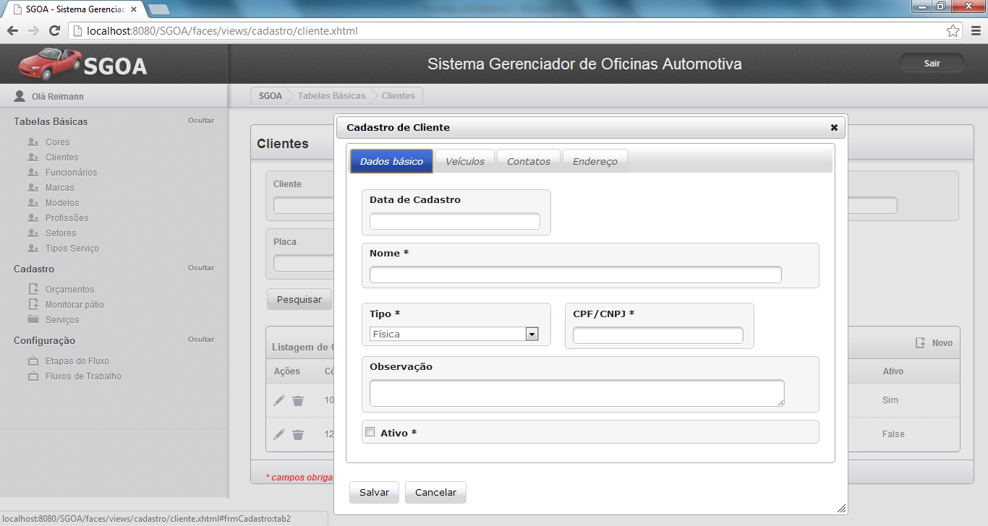

## Tela Cadastro de Funcionários

### Pesquisa de Funcionários

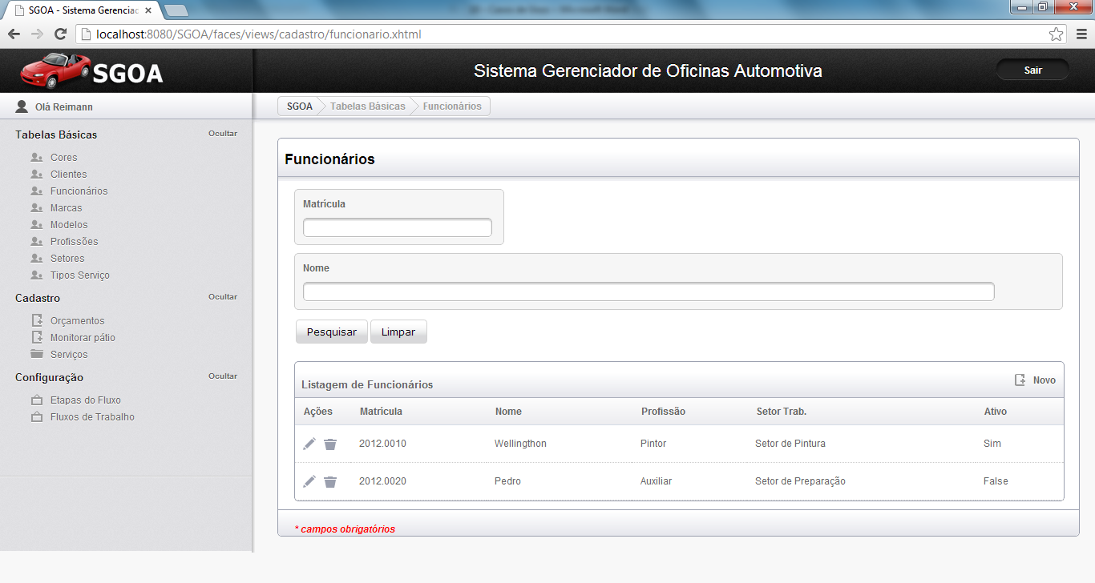

### Cadastro de Funcionário

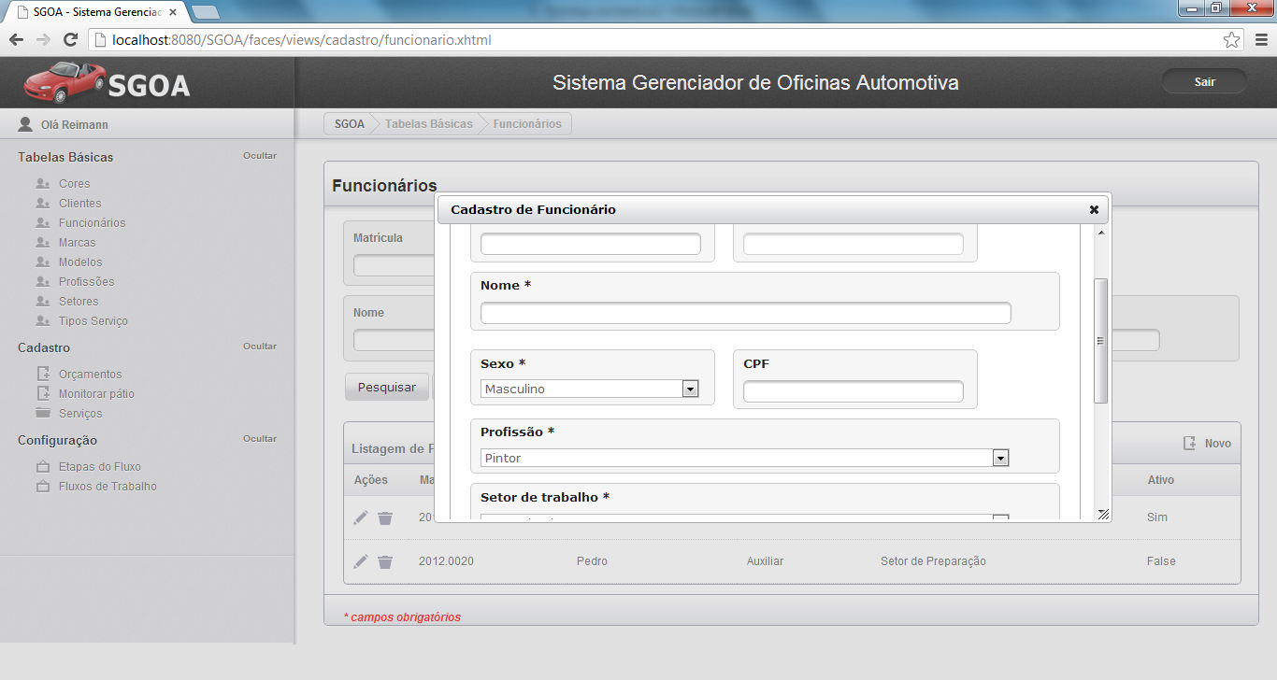

## Tela Cadastro de Marcas

### Pesquisa de Marcas

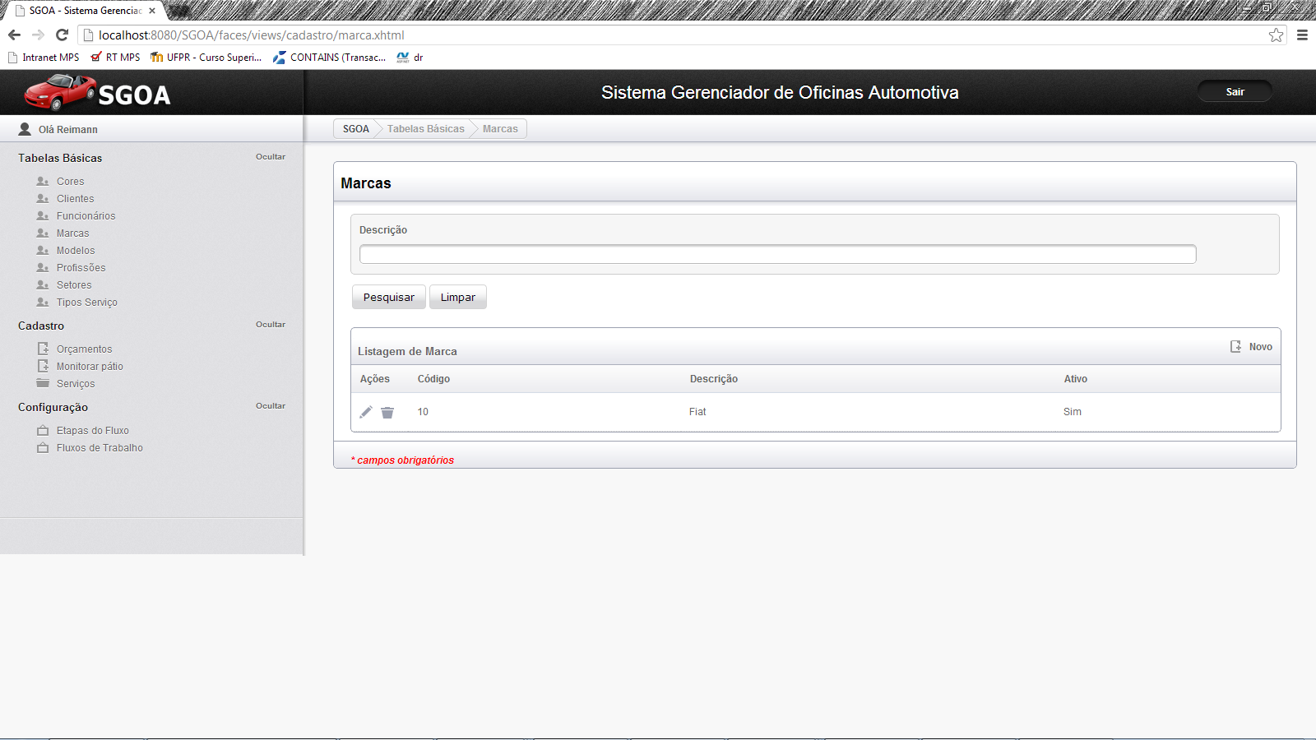

### Cadastro de Marca

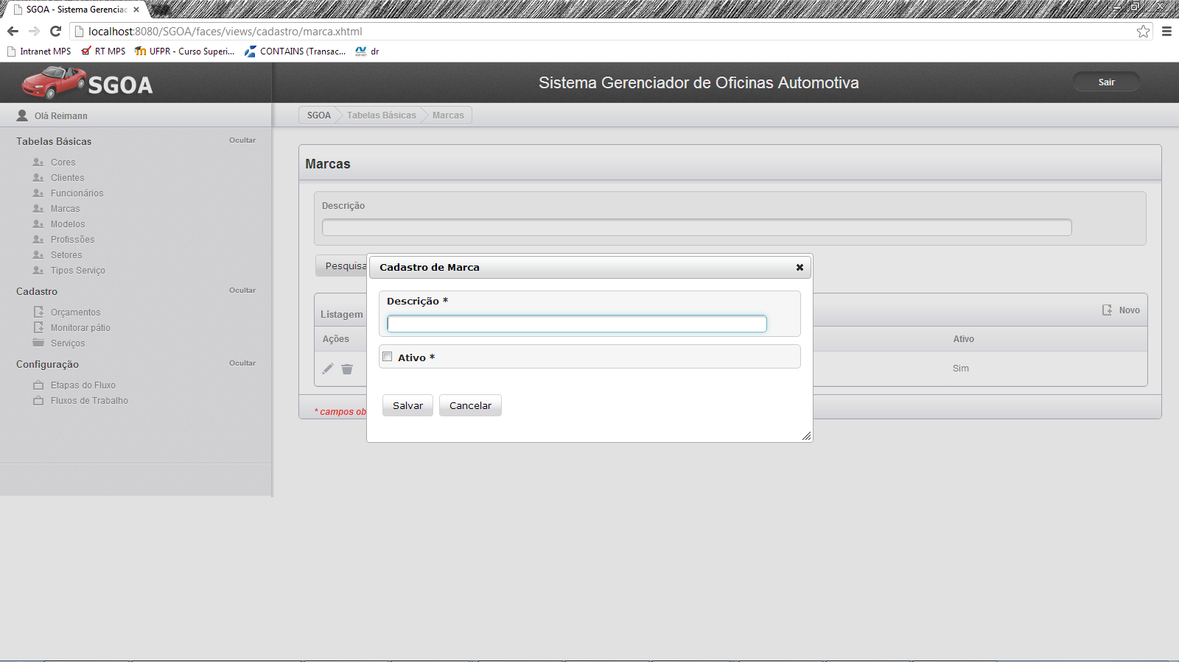

## Tela Cadastro de Modelos

### Pesquisa de Modelos

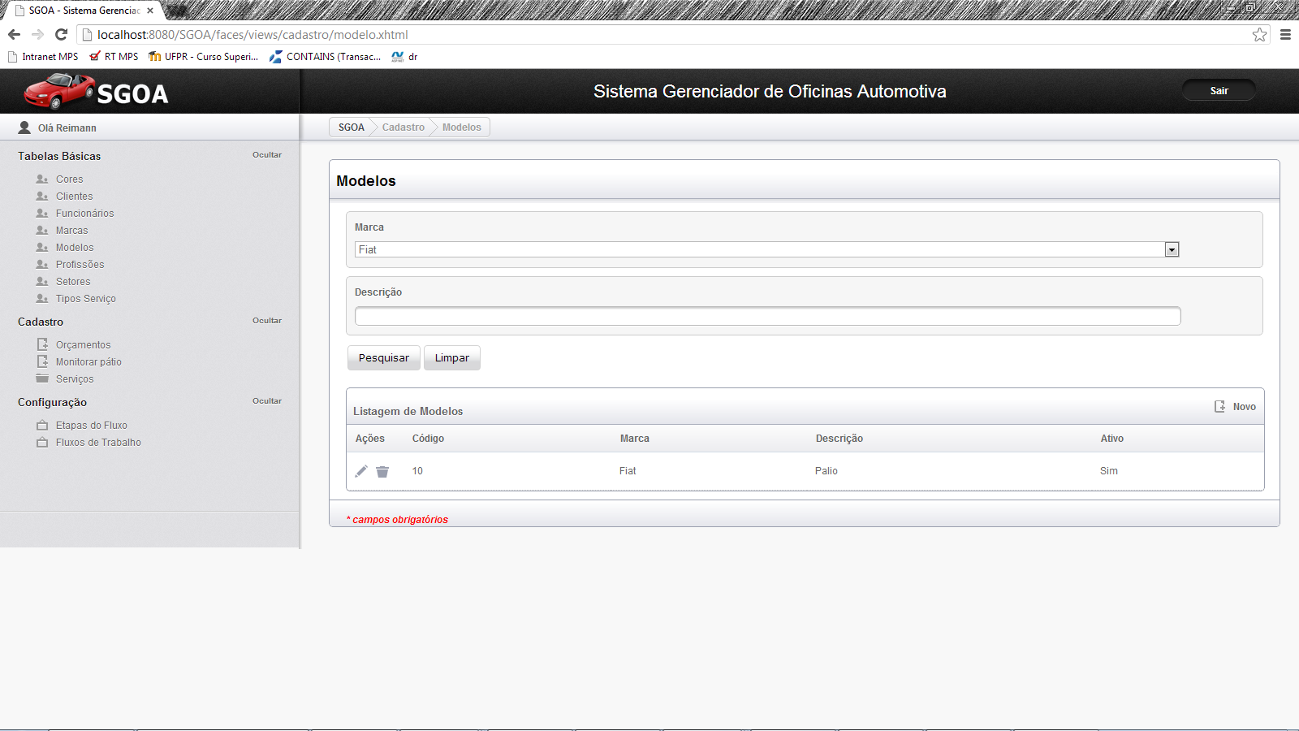

### Cadastro de Modelo

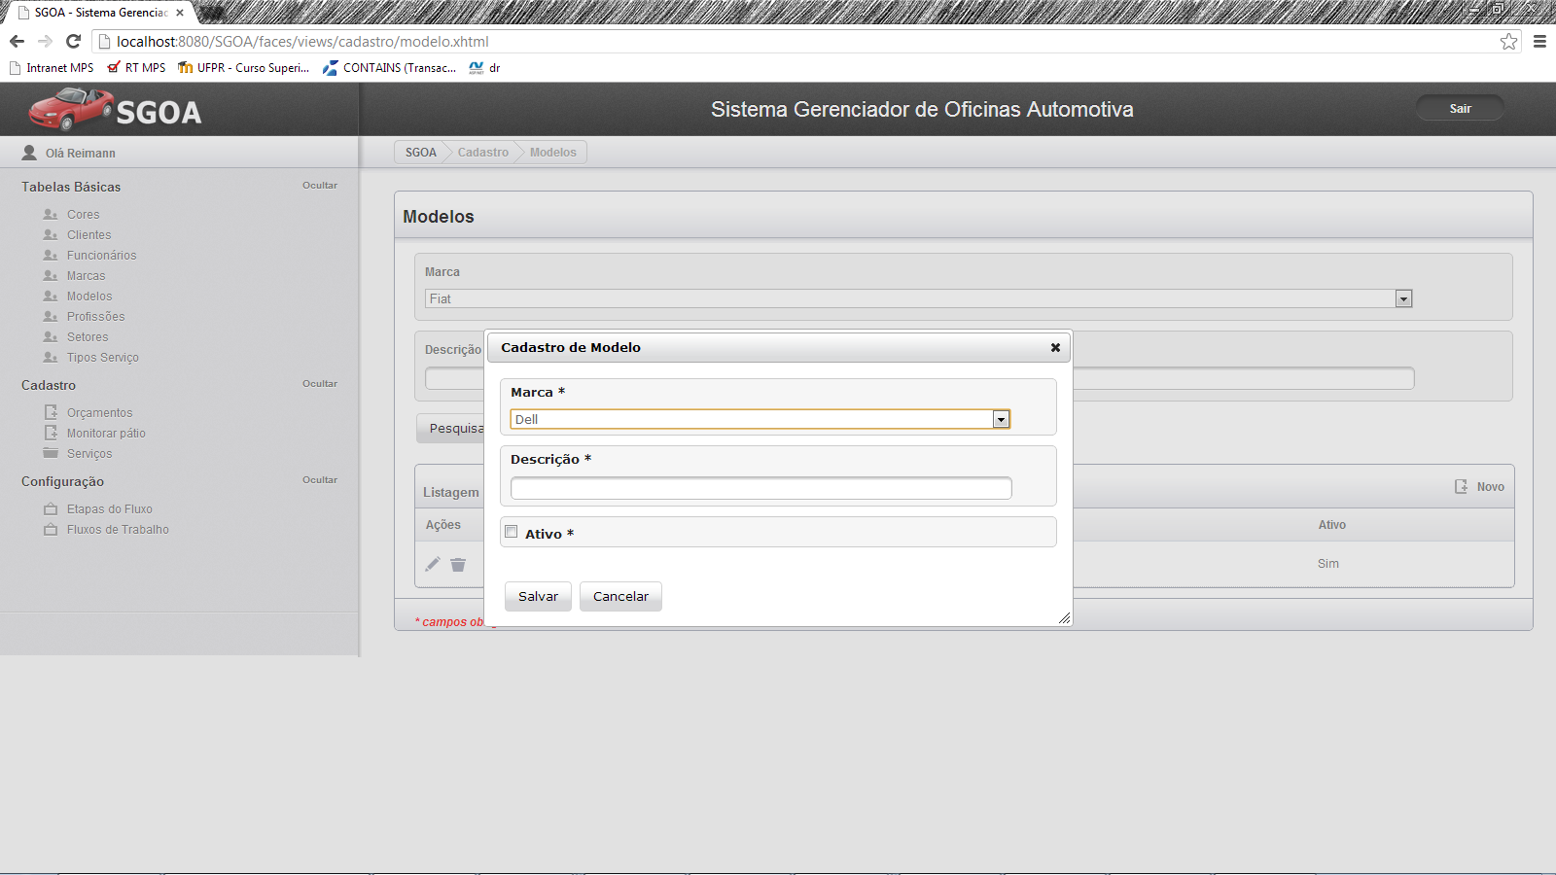

## Tela Cadastro de Profissões

### Pesquisa de Profissões

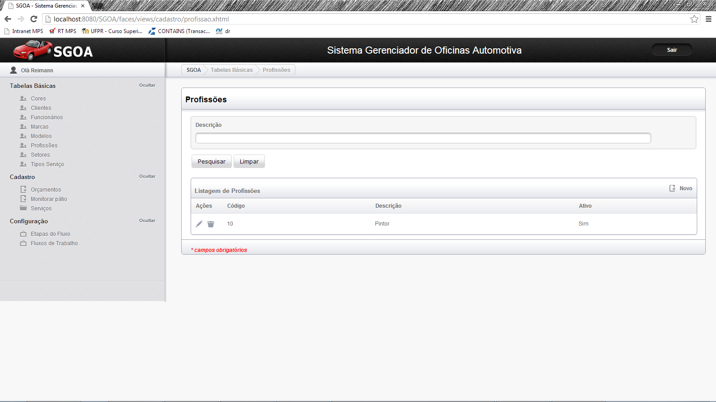

### Cadastro de Profissão

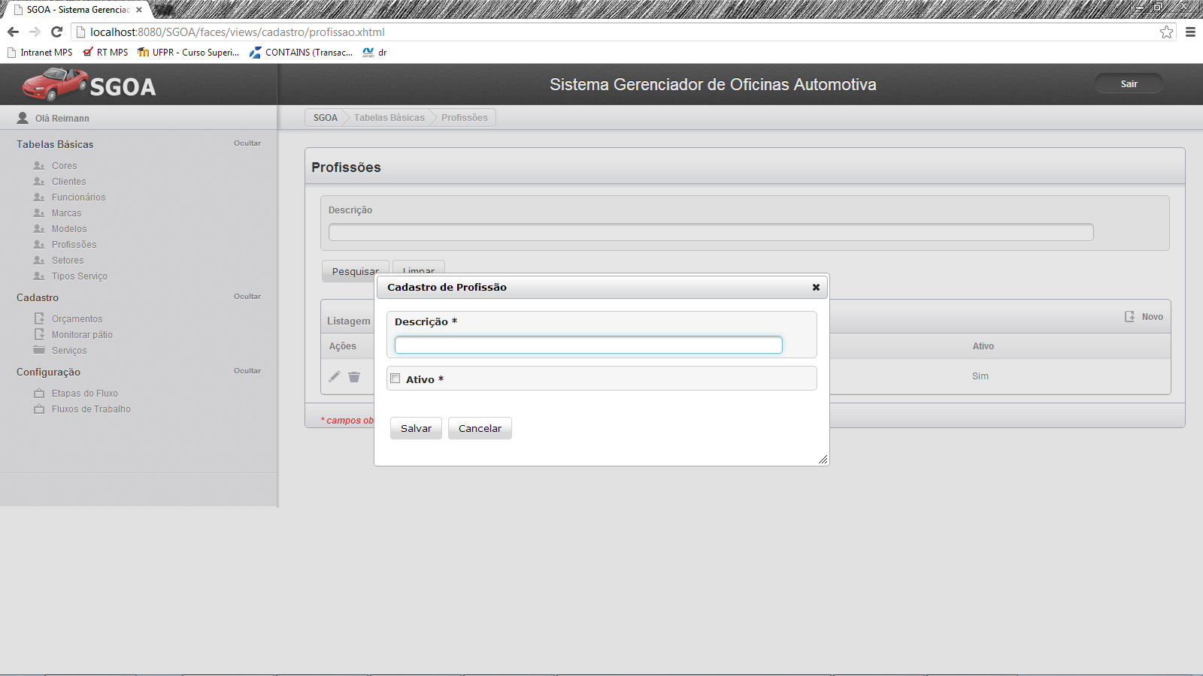

## Tela Cadastro de Setores

### Pesquisa de Setores

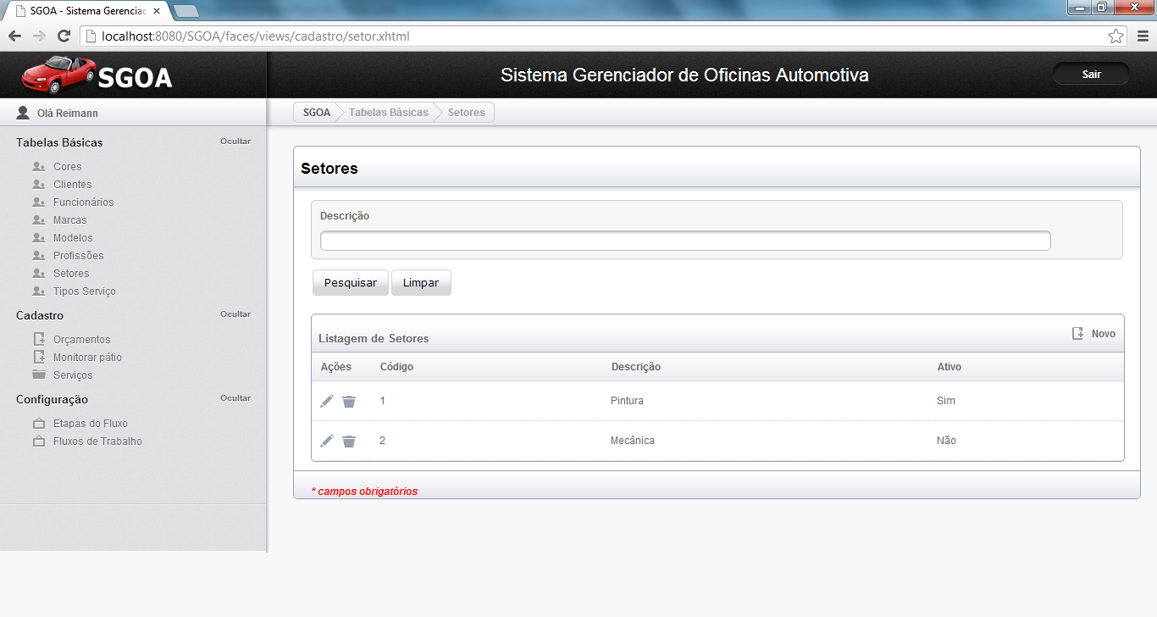

### Cadastro de Setor

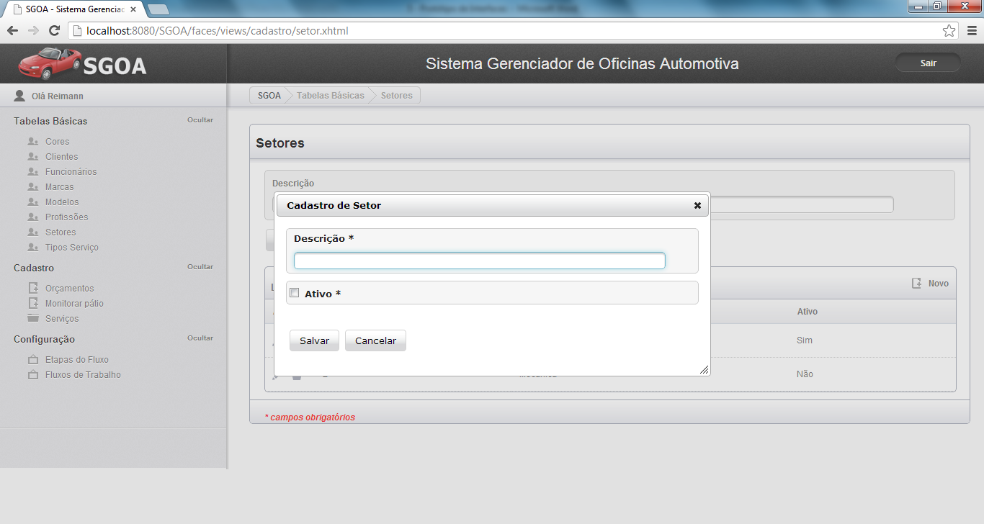

## Tela Cadastro de Tipos de Serviço

### Pesquisa de Tipos de Serviços

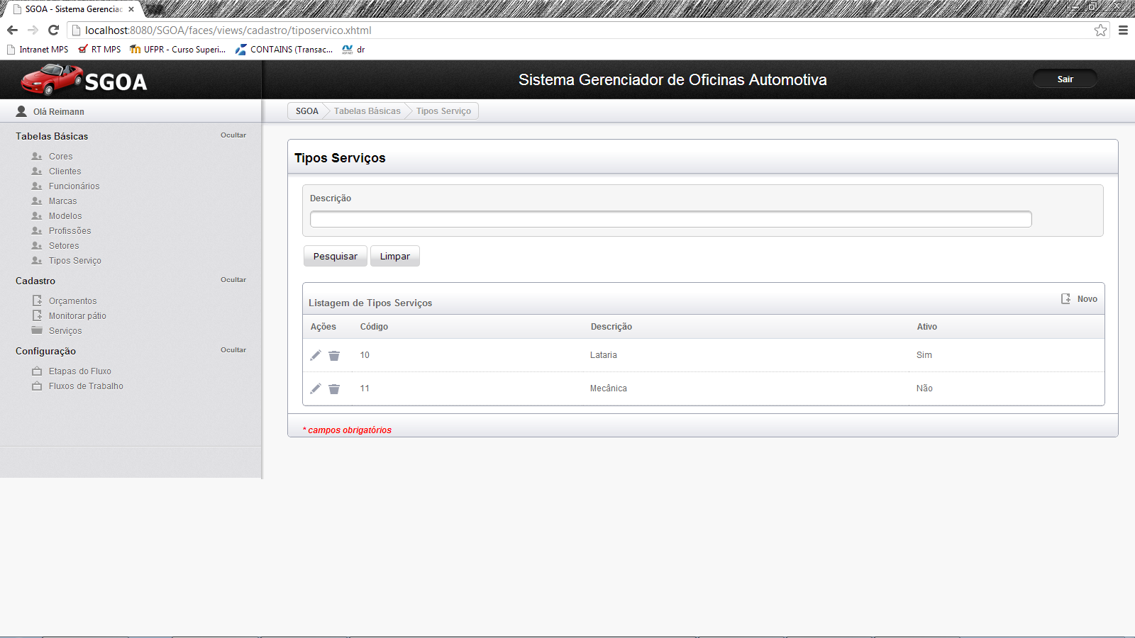

### Cadastro de Tipo de Serviço

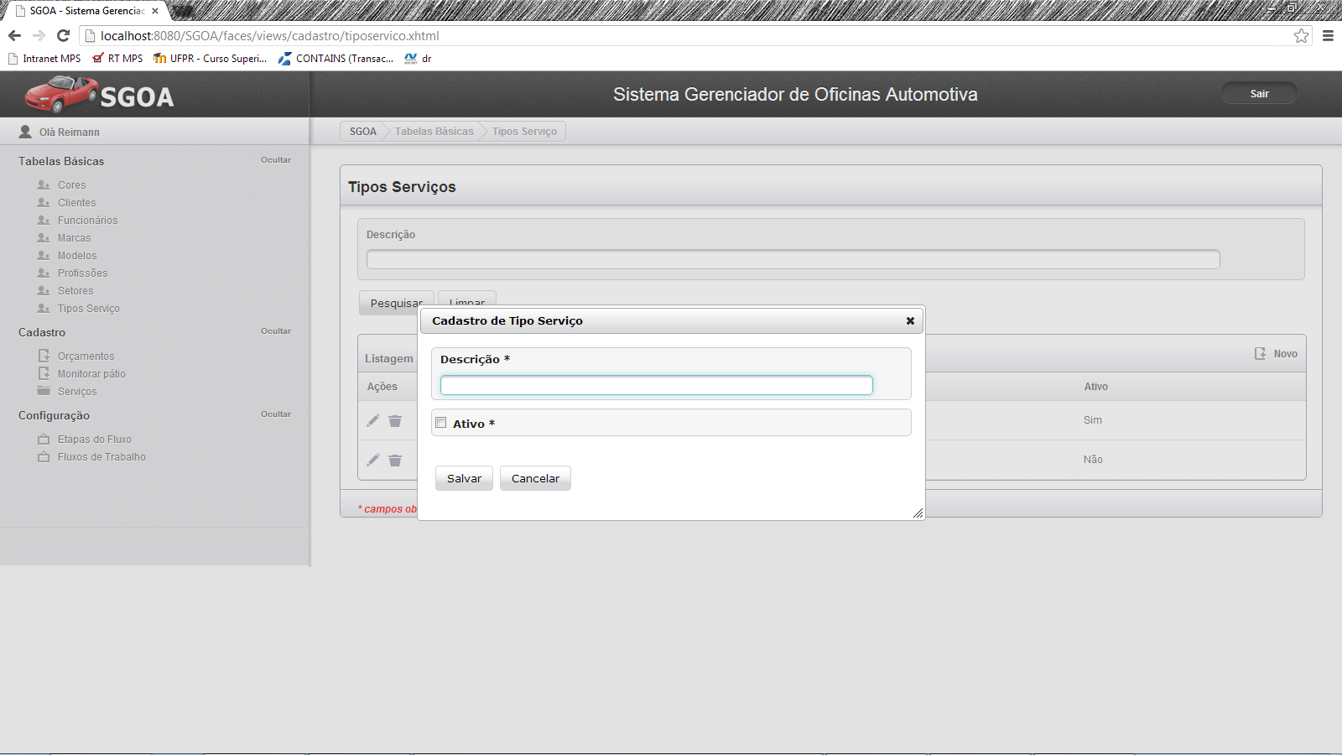

## Tela Cadastro de Orçamentos

### Pesquisa de Orçamentos

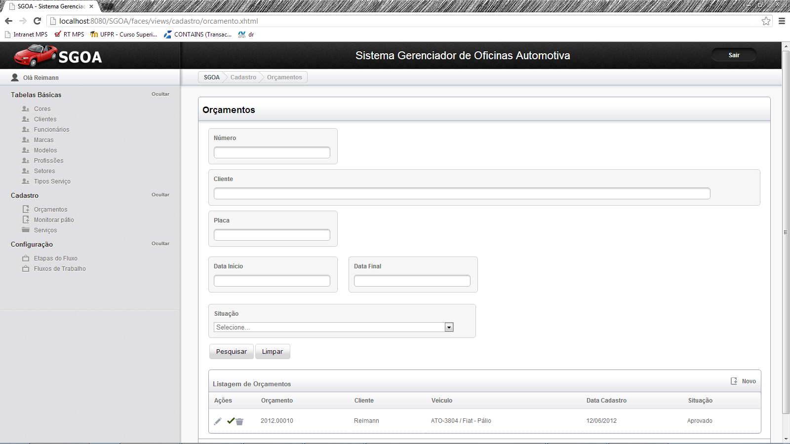

### Cadastro de Orçamento

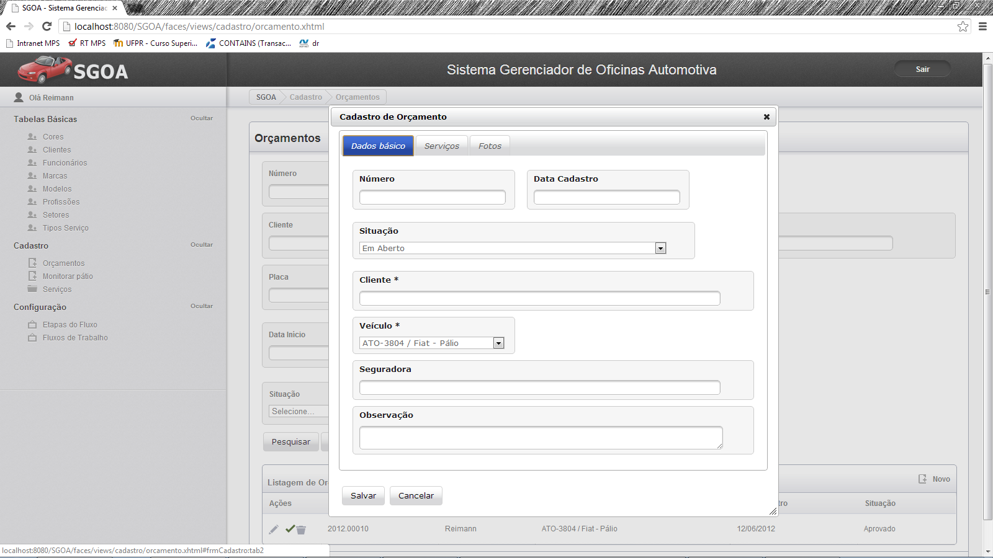

### Cadastro de Ordem de Serviço

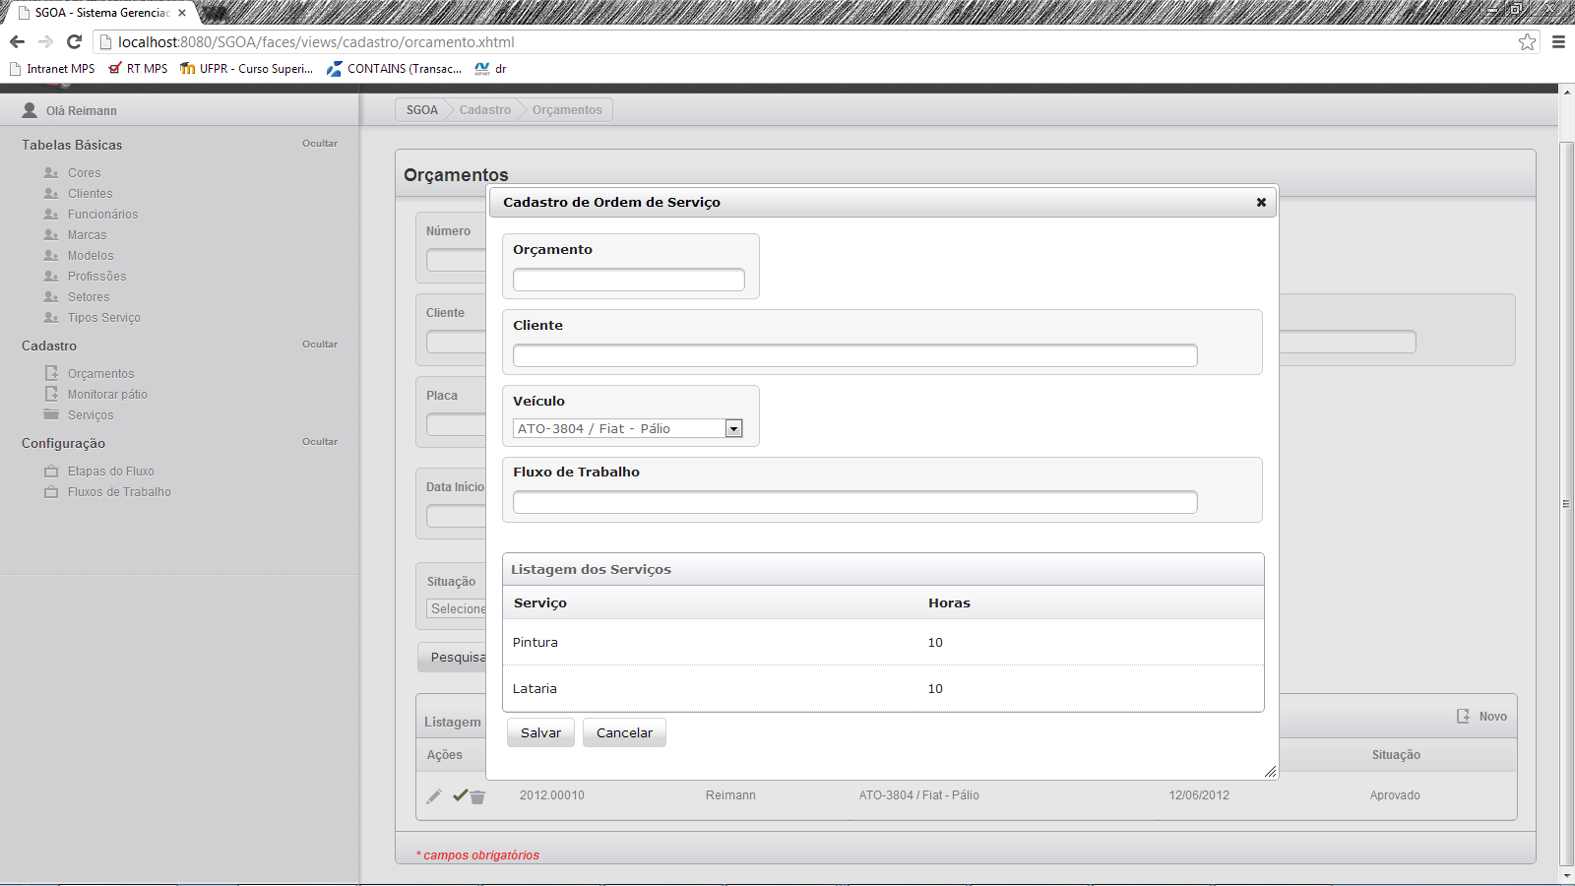

## Tela de Monitoramento do Pátio

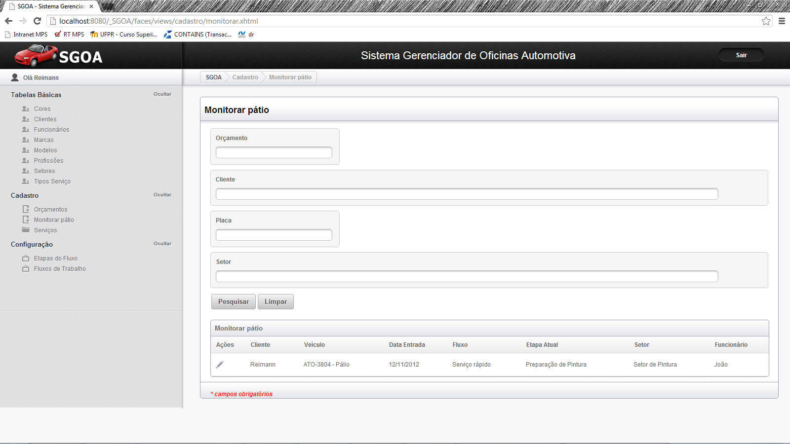

## Tela Cadastro de Serviços

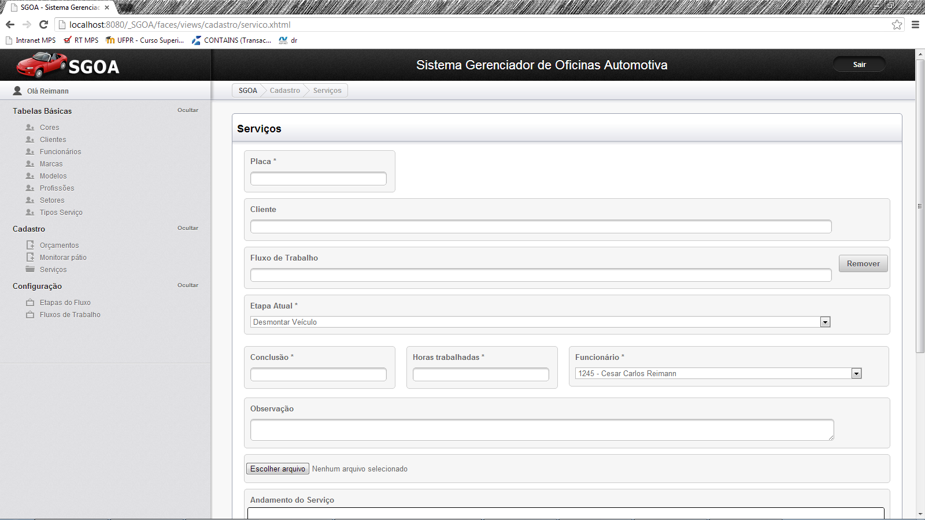

## Tela Cadastro de Etapas do Fluxo

### Pesquisa de Etapas do Fluxo

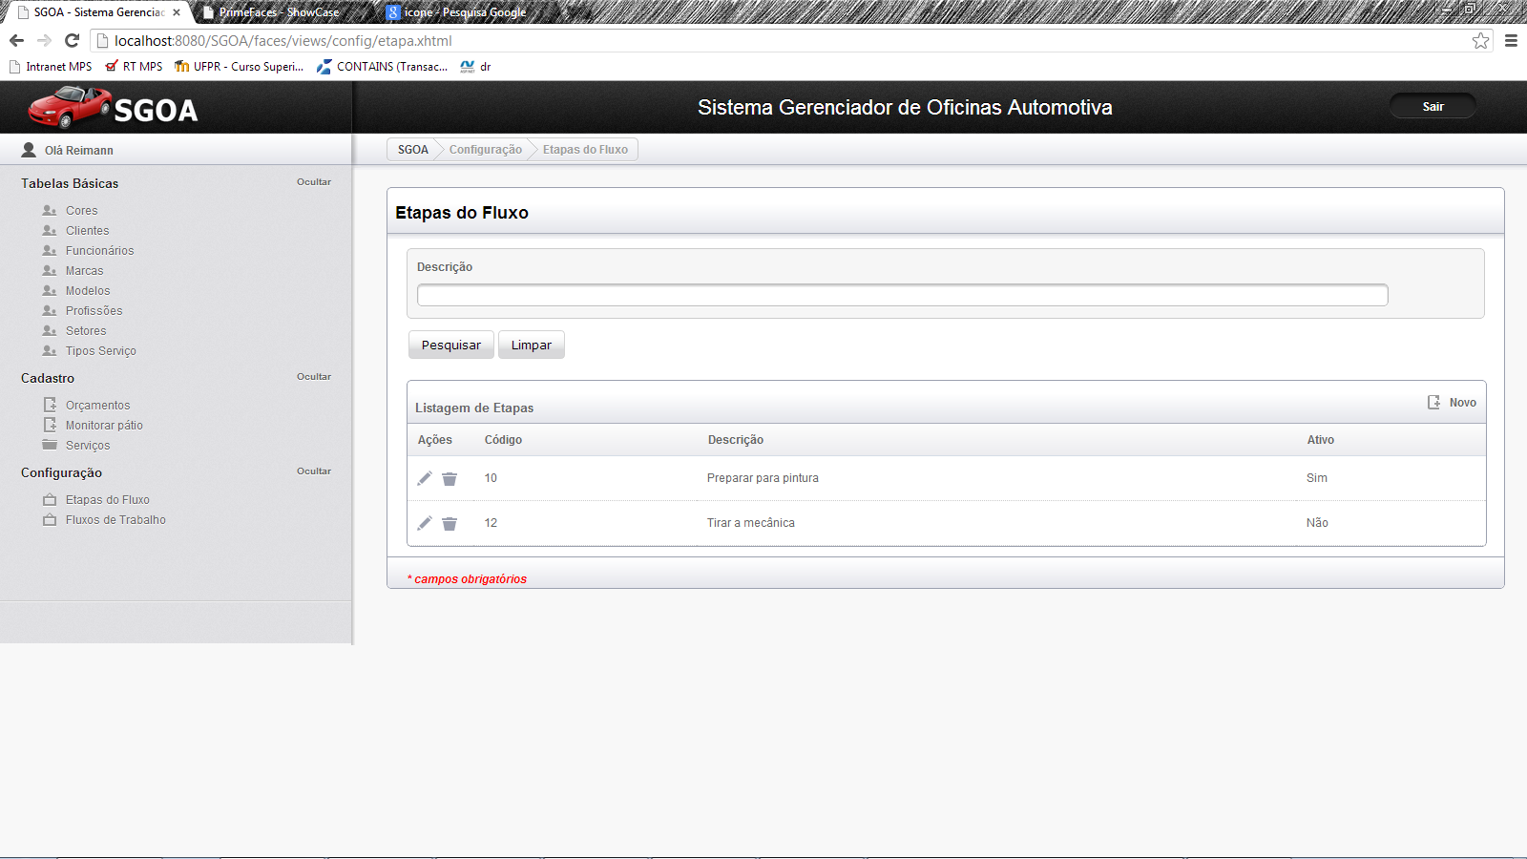

### Cadastro de Etapa do Fluxo

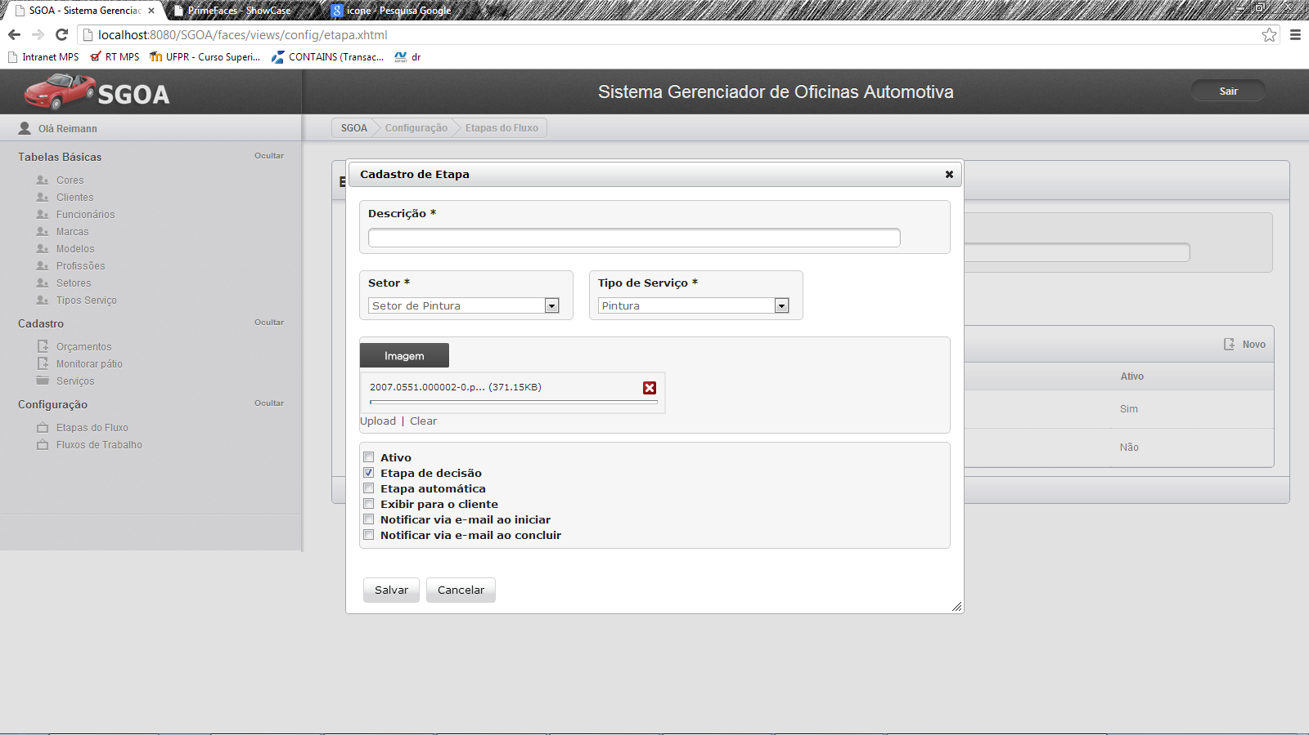

## Tela Cadastro de Fluxos de Trabalhos

### Pesquisa de Fluxos de Trabalhos

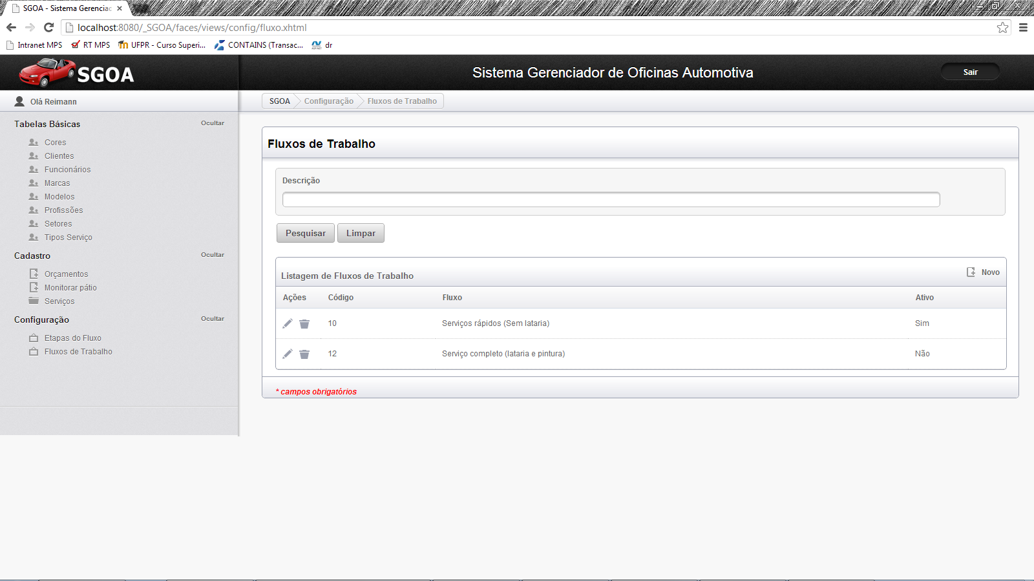

### Cadastro de Fluxo de Trabalho

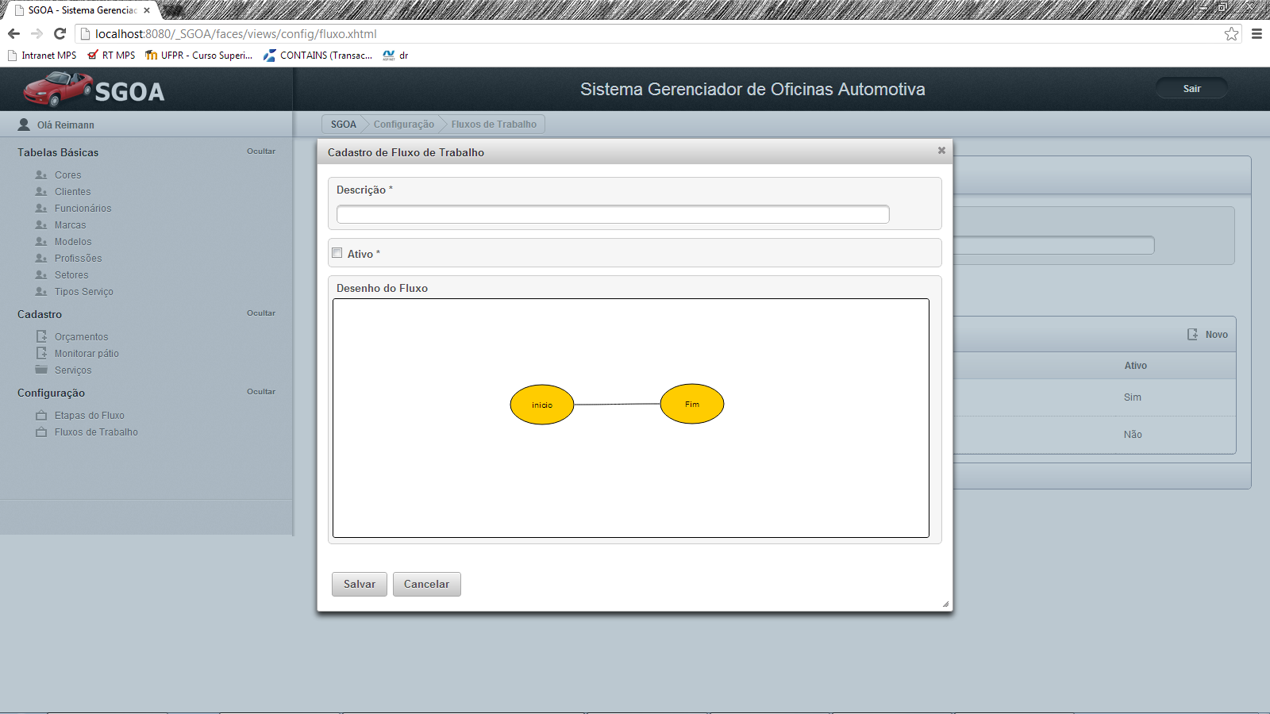

# Mapeamento do Site

